1 产品描述
2 相关资料

产品描述
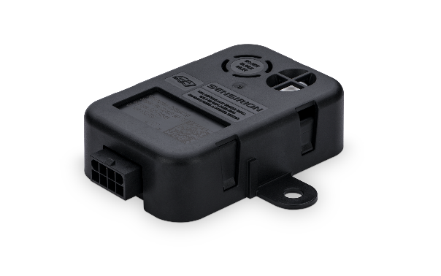
SGD43S-M3-Sx 灵活且完整的制冷剂泄漏检测系统，适用于现代 HVAC 系统

SGD43S-M3-Sx 属于 SGD4x A2L制冷剂检测产品系列，是完整且专为暖通空调制冷行业设计的制冷剂检测系统 (RDS)。它基于热导率测量原理，具有双触点继电器输出，可触发信号继电器启动鼓风机、关闭负载或向控制板发出警告。LED 状态指示灯可以快速提供视觉反馈，便于集成和安装。

它具有快速的响应时间，通过多功能多制冷剂校准，可广泛兼容 A2L 制冷剂，是住宅和商用暖通空调制冷系统的重要组件。

SGD43S-M3-S5 可确保有效的泄漏检测，并符合包括 UL60355-2-40以及UL 60335-2-89等行业标准。此外，它能在单个设备中提供双重校准，适用于 HVAC 应用中的 R454B 和 R32。

SGD43S-M3-S7 可确保有效的泄漏检测，并符合严格的行业标准，包括 UL 60335-2-40 和 UL 60335-2-89。此外，它能在单个设备中提供三重校准，适用于制冷应用中的R-454A、R-454C 和 R-455A。

特点:
- 广泛的制冷剂兼容性，支持 R32、R454A、R454B、R454C 和 R455 制冷剂，并可防止制冷剂中毒
- 坚固的 IP54 包装
- 无毒性反应
- 预期使用寿命大于 15 年
- 工作温度范围为 -40 至 85 °C（-40 至 185 °F）
- 工作湿度范围为 0 至 100 %RH
- RH/T 补偿
- 防拧露措施
- 自主监控

优势：
- 符合严格的行业标准，包括 UL 60335-2-40 和 UL 60335-2-89
- 易于集成
- LED 状态显示可快速提供视觉反馈

应用：
- 住宅和商业暖通空调系统
- 热泵
- 制冷设备

相关资料
- Product launch package: SGD43S-M3-Sx - NPIs - PARTNERS @ Sensirion
- SGD43S-M3-S5 product page: SGD43S-M3-S5 - Flexible and complete refrigerant leakage detection system for modern HVAC systems
- SGD43S-M3-S7 product page: SGD43S-M3-S7 - Flexible and complete refrigerant leakage detection system for modern refrigeration systems
- Datasheet: https://sensirion.com/resource/datasheet/SGD43S-M3-Sx
- Guides:
  - Design-in Guide SGD43S-M3-Sx﻿﻿: https://sensirion.com/resource/design-in-guide_SGD43S-M3-Sx
  - ﻿﻿Starting Guide SGD43S-M3-Sx﻿﻿: https://sensirion.com/resource/user_guide/SGD43S-M3-Sx
  - ﻿﻿Handling instructions SGD43S-M3-Sx﻿﻿: https://sensirion.com/resource/handling_instructions_SGD43S-M3-Sx
  - ﻿﻿Packaging specifications SGD43S-M3-Sx﻿﻿: https://sensirion.com/resource/packing_specifications_SGD43S-M3-Sx
  - ﻿﻿Multi-Refrigerant Calibration SGD43S-M3-Sx﻿﻿: https://sensirion.com/resource/packing_specifications_SGD43S-M3-Sx
- REACH and RoHS declaration: https://sensirion.com/resource/certificate/sgd43S-M3-Sx/reach_rohs
- One-pagers:
  - A2L refrigerant leak detection for HVAC: https://brand.sensirion.com/share/AZNzz1D58v8yFn5qCNmc
  - A2L refrigerant leak detection for refrigeration: https://brand.sensirion.com/share/3HvFmXrJEBpHY3jS5NaG
- Product flyer SGD43S-M3-Sx: https://sensirion.com/resource/sgd43s
- Picture SGD43S-M3-Sx (no Login required): https://brand.sensirion.com/share/5KDh4afaTFDmPgjGcEp1

